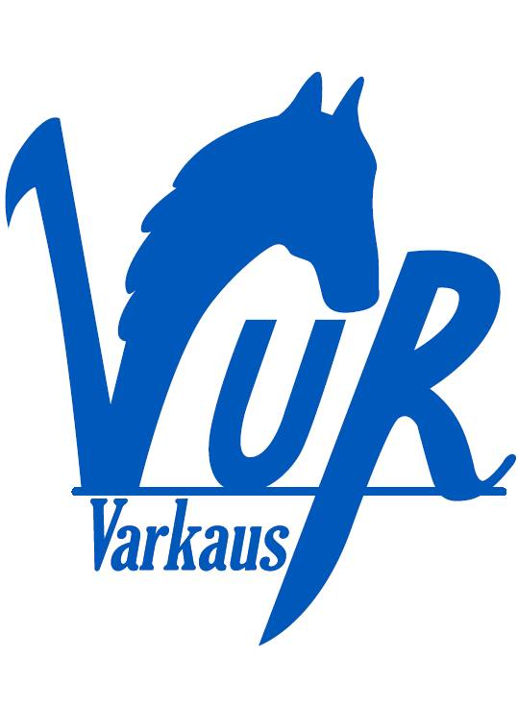

VARKAUDEN RATSASTUSKESKUKSELLA

OHJELMASSA mm.

- irtohypytysnäytös
- raviponiesittely ( varmistuu tällä viikolla )
- hevostietopolku
- hupikisa
- sketsejä
- tuntiratsastajien esittelyä
- tarjoilua

P.S. Ilmoittaudu mukaan tekstiviestillä Minna Heikkinen 044 – 5659 717 tai nettisivujen palautelomakkeen kautta tai sähköpostilla jannem.heikkinen@pp.inet.fi tarjoilun vuoksi.

Järj. Varkauden Urheiluratsastajat ry ja Varkauden Ratsastuskeskus

